

本科生毕业论文

题 目: 密码学与网络安全

专业代码: 070102

作者姓名: 董凯

学 号: 2008200744

单 位: 08 级 2 班

指导教师: 桑红燕

2012年 5 月 20 日

原创性声明

本人声明: 我所提交的论文是本人在导师指导独立进行研究取得的成果. 除文中已注明引用的内容外, 论文中不包括他人已经发表，撰写过的研究成果, 也不包含为获得聊城大学或其他教育机构的学位证书而使用过的材料. 对本文研究做出重要贡献的个人集体, 均已在文中明确方式标明. 本人愿承担本声明的相应责任.

学位论文作者签名: 日期
指 导 教 师 签 名: 日期

目 录

1. 引言 1
2. 密码学概述 3
3. 常用加密算法 5
4. 信息摘要算法 11
5. 网络安全 14
6. 密码学的前景 19
7. 与网络安全面临的新挑战 21
8. 结束语 22
参考文献 22
致谢 23

摘 要

众所周知，当今是信息时代。随着全球化互联网络Internet的快速迅猛发展，全球信息交互越来越频繁。个人或者企业的隐私信息在互联网的传播就需要特殊的手段来保持安全。而现代密码学的发展为互联网的发展提供了安全的保密措施。各种加密手段和算法不断应用于信息安全领域。但是随着互联网数据量的变大，也为现代密码学带来了挑战与机遇。

关键词:互联网；信息安全；加密解密。

Abstract

As we all know, in today's information age. With the rapid globalization of the Internet rapid development of Internet, the global interactive information more frequently. Personal or corporate privacy information dissemination on the Internet requires special measures to maintain security. The development of modern cryptography provides for the development of the Internet security measures security. Various encryption methods and algorithms have been applied to the field of information security. But as the Internet becomes large amount of data, as well as challenges and opportunities of modern cryptography.

Key words: Internet; information security; encryption and decryption.

密码学与网络安全

引言
欧洲“史学之父”希罗多德《历史》一书中记载了这样一个故事。公元前5世纪，希腊为对抗侵略与波斯发生多次冲突和战争。公元前480年，波斯秘密结强大军队，准备对雅典与斯巴达发动一次突袭。希腊狄马拉图斯在波斯的苏萨里看到了这次集结，便利用了蜡把木板上的字遮盖住，送往希腊告知波斯人的图谋。最后，波斯海军全军覆没于雅典附近的沙拉米斯湾。
密码学作为信息保护的手段，经历三个发展时期。它最早应用在军事外交领域，随着科技的发展逐渐进入普通人的生活中。
Internet互联网最早起源于美国防部高级研究计划署，DARPA（Defence Advanced Research Projects Agency）的前身ARPAnet，1969年投入使用。由此，ARPAnet成为现代计算机互联网络诞生的标志。
自六十年代起，ARPA提供经费，联合各大计算机公司与大学研制而发展起来的ARPAnet网络。最初，ARPAnet主要用于军事研究目的，主要是基于这样的思想：网络必须经受住故障的考验并且正常的工作，一旦发生爆发，当某一部分因攻击而失去工作能力，其他部分应该能维持正常的通信工作。ARPAnet在技术上的另一重要贡献是TCP/IP协议簇的开发与发展。作为Internet的早期骨干网，ARPAnet试验并奠定了互联网存在与发展的基础，较好解决了各种网络互联的理论与技术问题。
1983年ARPAnet分裂成两部分，民用的ARPAnet和纯军事目的的MILNET。同时，局域网和广域网的产生以及逢勃发展对Internet进一步发展起到了重要的促进作用。其中最引人注目的就是美国国家科学基金会ASF（National Science Foundation）建立的NSFnet。NSF在全美国建立了按地域划分的计算机广域网并将这些地区网络和超级计算机中心互联起来。NFSnet于1990年6月彻底取代了ARPAnet而成为Internet的主干网。
NSFnet对Internet的最大的贡献就是使Internet向全世界开放，而不是像以前的那样只供计算机相关研究人员或政府机构使用。90年9月，由Merit，IBM和MCI公司联合组建了一个非盈利组织―先进网络科学公司。ANS建立的目的是建立一个在全美范围的T3级主干网络。它能以45Mbps的超高快率传送数据。截止1991年底，NSFnet的全部主干网络都与ANS提供的T3主干网相联通。
Internet的第二次飞跃源于Internet的商业化，商业公司或机构一踏入Internet这一世界，就很快发现了它在通信领域、资料检索、客户服务等方方面面的巨大潜力。于是世界各地无数企业机构纷纷涌入Internet，带来了互联网发展史上的新的飞跃。
不论是军用网络还是民用互联网络。随着互联网的发展以及信息的传播安全性考虑各种加密解密结束被广泛运用于互联网络信息的传播和保存。

密码学概述
密码学主要经历了以下三个阶段：.
  - 古代加密方法（手工阶段）
源于应用的无穷需求推动技术发明与进步的直接动力。存于石刻或史书中的许多记载表明，很多古代文明，包括古埃及人、希伯来人、亚述人都在社会实践中逐步发明了各自不同的密码系统。某种意义上说，战争是科学技术进步的催化剂。自从有了人类战争，就面临着军事通信安全需求，密码技术不断发展。
古代加密方法最早起源于公元前440年左右出现在古希腊战争中的隐写术。当时是为了安全传送军事情报，有奴隶主剃光奴隶的头发，将情报书写在奴隶的光头上面，等头发变长后将奴隶送到另外一个部落，到时再次剃光头发，信息就复现出来，从而实现两个部落之间的秘密通信。
公元前400年左右，古斯巴达人已经发明了“塞塔式密码”，把长条纸螺旋形地缠绕在一个多棱棒子上，将文字沿棒子的水平方向从左到右写，写一个字旋转一下棒子，写完一行就再另起一行从左到右写，一直到写完。解下来后，纸条上的文字消息就是杂乱无章、无法理解，这就是最初的密文,把它绕在另一个等尺寸的棒子上后，原始的消息就可以解读了。这就是最早的密码技术。
我国古代也早就有以各种藏头诗、藏尾诗、漏格诗以及绘画等形式，将本人要表达的真正意图或“密语”藏在诗文或者画卷中特定位置，普通人只注意诗或画的表面意思，却不会去注意或难以发现隐藏其中的“话外之音”。比如：我画蓝江水悠悠，爱晚亭枫叶愁。秋月溶溶照佛寺，香烟袅袅绕轻楼。其中就隐藏着我爱秋香的意思，这就是中国人的智慧。
  - 机械阶段
古典密码加密方法一般是通过文字置换，使用手工方式或机械方式变换的方式实现。古典密码已初步体现出近代密码系统的雏形，但比古代加密方法复杂，其变化比较较小。古典密码的代表密码体系主要：单表替代密码、多表替代密码，转轮密码。
随工业革命的兴起，密码学进入了机器时代电子时代。与手工操作相比电子密码机使用更加优秀和复杂的加密方式，并且拥有更高加密解密效率。这其中最具有代表性的就是德国的ENIGMA加密系统。
ENIGMA是德国人在1919年发明的一种电子加密器，它被认为是有史以来最可靠的加密系统之一。二战期间被德军大量用于铁路、企业当中，令德军保密通讯技术处于领先的地位。现代计算机之父图灵设计的图灵机在二战期间破解ENIGMA密码才使得盟军扭转了整个战争的形式。
在这个时期虽然加密设备等有了很大的进步，但是密码学的理论体系却没有多大的改变，加密的主要手段任然是--替代和换位等方式。
  - 现代密码
计算机的出现使得密码进行高复杂的运算成为可能性。直到1976年，为了适应计算机网络通信与商业保密等要求而产生的公开密钥密码理论，密码学才真正意义上取得了重大突破进展，在进入近代密码学阶段。近代密码学才彻底改变了古典密码学简单单一的加密方式，其融入了大量的数论、代数、几何等丰富理论知识，使密码学更蓬勃的发展。
直到现在，世界各国依然对密码学的理论研究高度重视，发展到了现代密码学时代。密码学成为结合物理，量子力学，电子学，语言学等多专业的综合性科学，发展出了如“量子密码”、“混沌密码”等先进密码学理论，在信息安全中承担着十分重要的角色。

常用加密算法
现代密码加解密算法分为对称加密算法和不对称加密算法，现对常用加密算法进行简单描述。
  - 对称加密
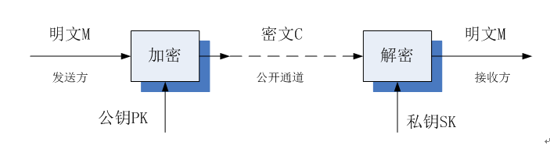
对称加密算法是应用比较早的加密算法，技术比较成熟。对称加密算法过程中，数据发送方将明文和密钥经过特殊的加密算法处理后，使其变成为复杂的密文发送给收信方。收信方收后，若想解读原有原文，就需要使用加密使用的的密钥及相同的算法的逆算法对密文进行解密过程，才使其恢复成可读的明文。对称加密算法加密解密使用的密钥是同一个，收信发信双方都用这个密钥对密文进行加密或解密，这个过程就要求解密一方先必须先知道加密用的密钥。常用对称加密方式主要有以下几种：

- DES
DES算法是密码体制中的对称密码加密体系，很早就成为美国数据加密国家标准，该算法是1972年由美国IBM公司研制出来的对称密码体制的一种加密算法。该算法密钥长度为56位，而明文按64位进行分组，将分组的明文组和56位的密钥组按位替换的方法形成密文的加密方法。DES算法特点是分组比较短、密钥很短只有8个字节（64位）、密码生命周期比较短、运算速度很慢。
DES算法工作基本原理是，其入口参数有三个:keystr、datastr、modestr。 keystr为加密解密的密钥，datastr是加密解密的数据，modestr是其工作模式。当模式为加密时，明文按照64位顺序分组，成为明文组，keystr用于对数据加密处理，当模式为解密模式时，keystr用于数据解密处理。实际运用中，密钥只用到了其中的56位，这样就具有高的安全性。DES加密解密算法，于1977年得到美国政府的官方正式许可。虽然56位密钥DES算法已经风光不在,而常有用Des加密被破译的报道,但是了解下美国的标准加密算法总是有益,而且目前DES算法得到广泛的应用,在许多场合,仍然发挥重要作用。该算法加密解密过程如下图：
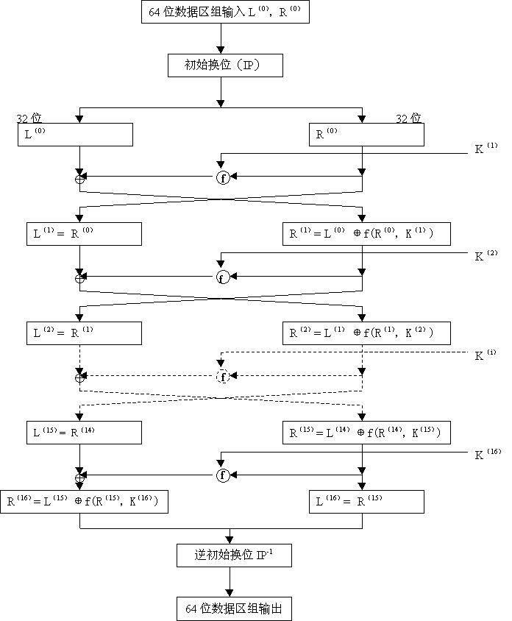
- 3DES
3DES三重 DES是DES算法的一种变种，使用 168位密钥对资料进行三次DES加密(3次使用DES)的机制；能够提供极其强大的安全性。如果三个子元素都相同，则3DES加密算法 向后兼容 DES加密算法。加密过程如下图：
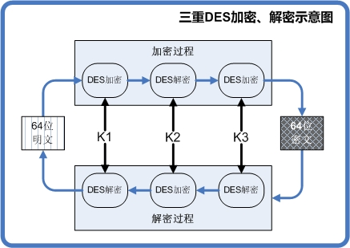
- AES
AES指高级加密标准（Advanced Encryption Standard）是一个标准，并非一种特殊算法。
AES加密算法采用对称分组密码体系，密钥长度最少为128、192、256，分组长度为128位，算法应用各种硬件，软件实现。1998 NIST开始AES第一轮分析测试和征集，共产生15个候选加密算法。1999年3月完成第二轮AES2的分析、测试。2000年10月2日美国政府官方正式宣布选中比利时密码专家Joan Daemen 和 Vincent Rijmen 提出的一种密码算法RIJNDAEL 作为 AES加密算法。流密码理论体制较分组密码在理论上比较成熟并且安全性更高，但并未被列入下一代加密标准之中。
在应用上，尽管DES在安全上比较脆弱，但因为快速DES芯片的大量生产，从而使得DES仍能继续使用发展，为了提高安全强度，实际中通常使用独立的密钥的三级DES算法。但是纵观未来DES加密方式迟早要被AES所代替。
AES加密数据块使用分组长度必须为128比特，密钥长度是128比特、也可以是192比特、或者256比特中的任意一个。AES加密过程有很多轮的重复变换。大致步骤如下：1、密钥扩展（KeyExpansion），2、初始轮询（Initial Round），3、重复轮询（Rounds），每一轮又包括以下过程：SubBytes、ShiftRows、MixColumns、AddRoundKey，4、最终轮（Final Round），最终轮没有MixColumns。加密过程如下：

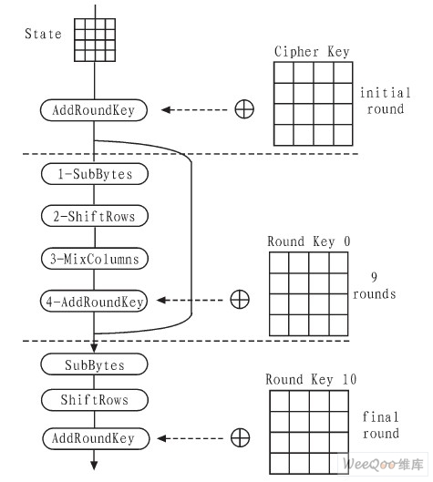
  - 非对称加密
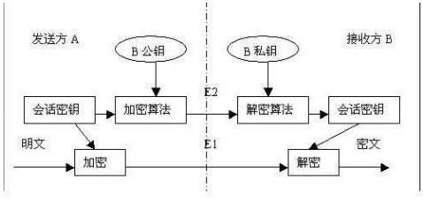
非对称加密算法与对称加密算法不同的是需要两个密钥：公开加密密钥（publickey）和私有解密密钥（privatekey）。公开密钥与私有密钥是一对一，如用公开密钥进行加密，只有用对应私有密钥才能进行解密；如用私有密钥对数据进行加密的话，那么只能用对应的公开密钥才能解密。因为加密解密过程使用的是两不同密钥，所以叫作非对称加密算法。 非对称加密实现机密信息交换的过程是：解密方生成一对密钥将其中的一个作为公用密钥向加密方公开；得到该公钥的加密方使用该密钥对明文信息进行加密后再发送给解密方；解密方用自己保存的私有密钥对加密信息进行解密操作。
另一方面，解密方可以使用加密方的公钥对信息进行签名后再发送给加密方；加密方再使用自己的私匙对数据进行验签。
解密方只能用私钥解密由其公钥加密后的信息。 非对称加密算法的保密性比对称加密算法好，消除了最终用户需要交换密钥的需要。
非对称加密解密特点：算法强度复杂、安全性完全依赖于算法与密钥，但是其算法复杂，从而加密解密速度没有对称方式速度快。对称密码只使用一种密钥，并且非公开，如果要解密就得知道这个密钥。所以其安全性等于密钥安全性，而非对称密钥加密解密有两种密钥，一个是公开密钥，这样就可以不需要传输密钥。安全性相对来说就大了很多。
非对称加密算法常用的就只有RSA加密算法。
RSA算法1978年就出现，它是第一个既能数据加密也能数字签名的算法。它易于操作，非常流行。算法的名字使用发明人的名字命名：Ron Rivest,AdiShamir ，Leonard Adleman。
早在1973年，数学家Clifford Cocks就发现了类似的算法过程。但是他的发现称为绝密，直到1998年该算法才公诸于世。
RSA的算法涉及三个参数，大数n、e1、e2。
其中，n是大质数p、q的乘积，n的二进制表示所占用的位数，就是密钥长度。
e1和e2是一对相关值，e1取任意值，但是要求e1必须与(p-1）*(q-1）互质，再选择e2，必须满足（e2*e1）mod((p-1）*(q-1））=1。
（n，e1）,(n，e2）就是一对密钥对。其中(n，e1）就是公钥，而（n，e2）就是私钥。
RSA加解密的算法也是完全相同的，设A是明文，B是密文，则有：A=B^e2 mod n；B=A^e1 mod n；（公钥加密体系中，一般采用公钥加密，而使用私钥解密）
e1和e2可以相互调换使用用，即：
A=B^e1 mod n；B=A^e2 mod n;
RSA加密算法流程如下图：

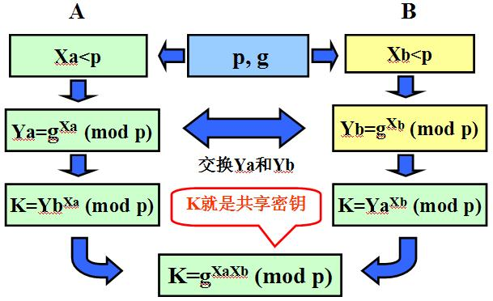

信息摘要算法
信息摘要算法是一种单向的加密方式，为了验证信息没有被篡改。通常只能升程密文（摘要）但是不能根据密文取得明文。
  - MD5
MD5即Message-Digest Algorithm 5（信息-摘要算法5），用于确保信息传输完整一致。是计算机广泛使用的杂凑算法之一（又译摘要算法、哈希算法），主流编程语言普遍已有MD5实现。将数据（如汉字）运算为另一固定长度值，是杂凑算法的基础原理，MD5的前身有MD2、MD3和MD4。
MD5算法具有以下特点：
1、压缩性：任意长度的数据，算出的MD5值长度都是固定的。
2、容易计算：从原数据计算出MD5值很容易。
3、抗修改性：对原数据进行任何改动，哪怕只修改1个字节，所得到的MD5值都有很大区别。
4、弱抗碰撞：已知原数据和其MD5值，想找到一个具有相同MD5值的数据（即伪造数据）是非常困难的。
5、强抗碰撞：想找到两个不同的数据，使它们具有相同的MD5值，是非常困难的。
MD5的作用是让大容量信息在用数字签名软件签署私人密钥前被"压缩"成一种保密的格式（就是把一个任意长度的字节串变换成一定长的十六进制数字串）。除了MD5以外，其中比较有名的还有sha-1、RIPEMD以及Haval等。

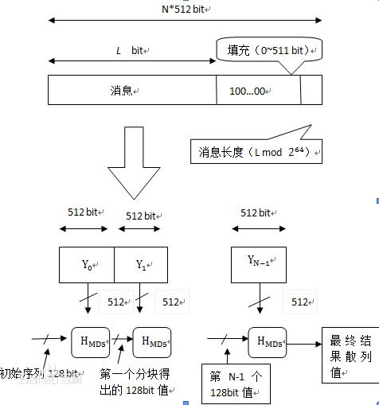
  - SHA1
安全哈希算法（Secure Hash Algorithm）主要适用于数字签名标准 （Digital Signature Standard DSS）里面定义的数字签名算法（Digital Signature Algorithm DSA）。对于长度小于2^64位的消息，SHA1会产生一个160位的消息摘要。当接收到消息的时候，这个消息摘要可以用来验证数据的完整性。在传输的过程中，数据很可能会发生变化，那么这时候就会产生不同的消息摘要。 SHA1有如下特性：不可以从消息摘要中复原信息；两个不同的消息不会产生同样的消息摘要。
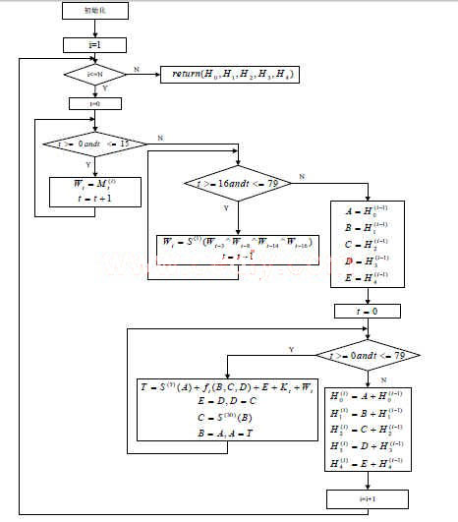

网络安全
通常，系统安全与性能和功能是一对矛盾的关系。如果某个系统不向外界提供任何服务（断开），外界是不可能构成安全威胁的。但是，企业接入国际互连网络，提供网上商店和电子商务等服务，等于将一个内部封闭的网络建成了一个开放的网络环境，各种安全包括系统级的安全问题也随之产生。
构建网络安全系统，一方面由于要进行认证、加密、监听，分析、记录等工作，由此影响网络效率，并且降低客户应用的灵活性；另一方面也增加了管理费用。
但是，来自网络的安全威胁是实际存在的，特别是在网络上运行关键业务时，网络安全是首先要解决的问题。
全方位的安全体系：
与其它安全体系（如保安系统）类似，企业应用系统的安全体系应包含：
访问控制：通过对特定网段、服务建立的访问控制体系，将绝大多数攻击阻止在到达攻击目标之前。
检查安全漏洞：通过对安全漏洞的周期检查，即使攻击可到达攻击目标，也可使绝大多数攻击无效。
攻击监控：通过对特定网段、服务建立的攻击监控体系，可实时检测出绝大多数攻击，并采取相应的行动（如断开网络连接、记录攻击过程、跟踪攻击源等）。
加密通讯：主动的加密通讯，可使攻击者不能了解、修改敏感信息。
认证：良好的认证体系可防止攻击者假冒合法用户。
备份和恢复：良好的备份和恢复机制，可在攻击造成损失时，尽快地恢复数据和系统服务。
多层防御，攻击者在突破第一道防线后，延缓或阻断其到达攻击目标。
隐藏内部信息，使攻击者不能了解系统内的基本情况。
设立安全监控中心，为信息系统提供安全体系管理、监控，渠护及紧急情况服务。
网络安全基于以下几点：
  - 物理安全
网络的物理安全是整个网络系统安全的前提。在校园网工程建设中，由于网络系统属于弱电工程，耐压值很低。因此，在网络工程的设计和施工中，必须优先考虑保护人和网络设备不受电、火灾和雷击的侵害；考虑布线系统与照明电线、动力电线、通信线路、暖气管道及冷热空气管道之间的距离；考虑布线系统和绝缘线、裸体线以及接地与焊接的安全；必须建设防雷系统，防雷系统不仅考虑建筑物防雷，还必须考虑计算机及其他弱电耐压设备的防雷。总体来说物理安全的风险主要有，地震、水灾、火灾等环境事故；电源故障；人为操作失误或错误；设备被盗、被毁；电磁干扰；线路截获；高可用性的硬件；双机多冗余的设计；机房环境及报警系统、安全意识等，因此要注意这些安全隐患，同时还要尽量避免网络的物理安全风险。
  - 网络结构安全
网络拓扑结构设计也直接影响到网络系统的安全性。假如在外部和内部网络进行通信时，内部网络的机器安全就会受到威胁，同时也影响在同一网络上的许多其他系统。透过网络传播，还会影响到连上Internet/Intranet的其他的网络；影响所及，还可能涉及法律、金融等安全敏感领域。因此，我们在设计时有必要将公开服务器（WEB、DNS、EMAIL等）和外网及内部其它业务网络进行必要的隔离，避免网络结构信息外泄；同时还要对外网的服务请求加以过滤，只允许正常通信的数据包到达相应主机，其它的请求服务在到达主机之前就应该遭到拒绝。
  - 系统的安全
所谓系统的安全是指整个网络操作系统和网络硬件平台是否可靠且值得信任。恐怕没有绝对安全的操作系统可以选择，无论是Microsoft 的Windows NT或者其它任何商用UNIX操作系统，其开发厂商必然有其Back-Door。因此，我们可以得出如下结论：没有完全安全的操作系统。不同的用户应从不同的方面对其网络作详尽的分析，选择安全性尽可能高的操作系统。因此不但要选用尽可能可靠的操作系统和硬件平台，并对操作系统进行安全配置。而且，必须加强登录过程的认证（特别是在到达服务器主机之前的认证），确保用户的合法性；其次应该严格限制登录者的操作权限，将其完成的操作限制在最小的范围内。
  - 应用系统安全
应用系统的安全跟具体的应用有关，它涉及面广。应用系统的安全是动态的、不断变化的。应用的安全性也涉及到信息的安全性，它包括很多方面。
——应用系统的安全是动态的、不断变化的。
应用的安全涉及方面很多，以Internet上应用最为广泛的E-mail系统来说，其解决方案有sendmail、Netscape Messaging Server、SoftwareCom Post.Office、Lotus Notes、Exchange Server、SUN CIMS等不下二十多种。其安全手段涉及LDAP、DES、RSA等各种方式。应用系统是不断发展且应用类型是不断增加的。在应用系统的安全性上，主要考虑尽可能建立安全的系统平台，而且通过专业的安全工具不断发现漏洞，修补漏洞，提高系统的安全性。
——应用的安全性涉及到信息、数据的安全性。
信息的安全性涉及到机密信息泄露、未经授权的访问、 破坏信息完整性、假冒、破坏系统的可用性等。在某些网络系统中，涉及到很多机密信息，如果一些重要信息遭到窃取或破坏，它的经济、社会影响和政治影响将是很严重的。因此，对用户使用计算机必须进行身份认证，对于重要信息的通讯必须授权，传输必须加密。采用多层次的访问控制与权限控制手段，实现对数据的安全保护；采用加密技术，保证网上传输的信息（包括管理员口令与帐户、上传信息等）的机密性与完整性。
通过以下技术可以确保系统的安全：
- 认证技术。
认证技术是用电子手段证明发送者和接收者身份及其文件完整性的技术，即确认双方的身份信息在传送或存储过程中未被篡改过。
（1）数字签名。
数字签名也称电子签名，如同出示手写签名一样，能起到电子文件认证、核准和生效的作用。其实现方式是把散列函数和公开密钥算法结合起来，发送方从报文文本中生成一个散列值，并用自己的私钥对这个散列值进行加密，形成发送方的数字签名；然后，将这个数字签名作为报文的附件和报文一起发送给报文的接收方；报文的接收方首先从接收到的原始报文中计算出散列值，接着再用发送方的公开密钥来对报文附加的数字签名进行解密；如果这两个散列值相同，那么接收方就能确认该数字签名是发送方的。数字签名机制提供了一种鉴别方法，以解决伪造、抵赖、冒充、篡改等问题。
（2）数字证书。
数字证书是一个经证书授权中心数字签名的包含公钥拥有者信息以及公钥的文件数字证书的最主要构成包括一个用户公钥，加上密钥所有者的用户身份标识符，以及被信任的第三方签名第三方一般是用户信任的证书权威机构（CA），如政府部门和金融机构。用户以安全的方式向公钥证书权威机构提交他的公钥并得到证书，然后用户就可以公开这个证书。任何需要用户公钥的人都可以得到此证书，并通过相关的信任签名来验证公钥的有效性。数字证书通过标志交易各方身份信息的一系列数据，提供了一种验证各自身份的方式，用户可以用它来识别对方的身份。

- 安全技术手段
物理措施：例如，保护网络关键设备(如交换机、大型计算机等)，制定严格的网络安全规章制度，采取防辐射、防火以及安装不间断电源（UPS）等措施。
访问控制：对用户访问网络资源的权限进行严格的认证和控制。例如，进行用户身份认证，对口令加密、更新和鉴别，设置用户访问目录和文件的权限，控制网络设备配置的权限等等。
数据加密：加密是保护数据安全的重要手段。加密的作用是保障信息被人截获后不能读懂其含义。防止计算机网络病毒，安装网络防病毒系统。
网络隔离：网络隔离有两种方式，一种是采用隔离卡来实现的，一种是采用网络安全隔离网闸实现的。
隔离卡主要用于对单台机器的隔离，网闸主要用于对于整个网络的隔离。这两者的区别可参见参考资料。
其他措施：其他措施包括信息过滤、容错、数据镜像、数据备份和审计等。围绕网络安全问题提出了许多解决办法，例如数据加密技术和防火墙技术等。数据加密是对网络中传输的数据进行加密，到达目的地后再解密还原为原始数据，目的是防止非法用户截获后盗用信息。防火墙技术是通过对网络的隔离和限制访问等方法来控制网络的访问权限。

密码学的前景
密码学领域存在的问题 在密码分析和攻击手段不断进步，计算机运算速度不断提高以及密码应用需求不断增长的情况下，尤其是2004年8月，在美国加州召开的国际密码学大会上，山东大学的王小云教授宣布她及她的研究小组进来对ＭＤ５、ＨＡＶＡＬ－１２８、ＭＤ４和ＲＩＰＥＭＤ等著名密码算法的破译成果，在密码学领域引起了轩然大波，这就迫切要求发展密码理论和创新密码算法。
２００４年国际信息安全会议上，曹珍富教授做了“ 密码理论中的若干问题”的主题报告，其中介绍了密码学的最新进展，如：在线／离线密码学、 圆锥曲线密码学、代理密码学、密钥托管问题、基于身份的密码学、多方密钥协商问题，可证安全性密码学等。
（１）针对效率问题提出的在线／离线的概念，其主要观点是将一个密码体制分成两个阶段：在线执行阶段和离线执行阶段。在离线执行阶段，一些耗时较多的计算可以预先被执行。在在线阶段，一些低计算量的工作被执行。
（２）圆锥密码学是１９９８年由曹珍富教授首次提出，Ｃ．Ｓｃｈｎｏｒｒ认为，除椭圆曲线密码以外这是人们最感兴趣的密码算法。在圆锥曲线群上的各项计算比椭圆曲线群上的更简单，一个令人激动的特征是在其上的编码和解码都很容易被执行。同时，还可以建立模ｎ的圆锥曲线群，构造等价于大整数分解的密码。现在已经知道，圆锥曲线群上的离散对数问题在圆锥曲线的阶和椭圆曲线的阶相同的情况下，是一个不比椭圆曲线容易的问题。所以，圆锥曲线密码已成为密码学中的一个重要的研究内容。
（３）代理密码学包括代理签名与代理密码系统。 两者均提供代理功能，另外分别提供代理签名与代理解密功能。目代理密码学的两个问题亟需解决。一个是构造不用转换的代理密码系统；另外一个 是如何来构造代理密码系统的较为合理的可证安全模型，以及给出系统安全性的证明。
（４）在现代保密通信中，存在着两个矛盾的要求：一个是用户间要进行保密通信，另一个是政府为了抵制网络犯罪和保护国家安全，要对用户的通信进行监督。密钥托管系统就是为了满足这种需要而被提出的。 在密钥托管系统中，法律强制访问域ＬＥＡＦ（Law Enforcement Access Field）是被通信加密和存储的额外信息块，用来保证合法的政府实体被授权的第三方获得通信明文消息。对于一个典型的密钥 托管系统来说，ＬＥＡＦ可以通过获得通信的解密密钥来构造。 为了更趋合理，可以将密钥分成一些密钥碎片，用不同的密钥托管代理的公钥加密密钥碎片，然后再将加密的密钥碎片通过门限化的方法合成。以此来达到解决“一次监控，永远监控”和“用户的密钥完全地依赖于可信任的托管机构”的问题。现在对这一问题的研究产生了构造网上信息安全形式问题，通过建立可证安全信息形式模型来界定一般的网上信息形式。
（５）基于身份的密码学的主要观点是，系统中不需要证书，可以使用用户的标识如姓名、ＩＰ地址、 电子邮件地址等作为公钥。用户的私钥通过私钥生成器PKG（Private Key Generator）的可信任第三方进行计算得到。基于身份的数字签名方案在1983年Shamir已得到。然而，直到2002年，Boneh教授等人利用椭圆曲线的双线性对才得到Shamir意义上的基于身份的加密体制（ＩＢＥ）。在此之前，一个基于身份的更加传统的加密方案曾被Ｃｏｃｋｓ提出，但效率极低。目前，基于身份的方案包括基于身份的加密体制、可鉴别身份的加密和签密体制、签名体制、密钥协商体制、鉴别体制、门限密码体制、层次密码体制等。 （６）密钥协商问题是密码学中又一基本问题。Ｄｉｆｆｉｅ－Ｈｅｌｌｍａｎ协议是一个众所周知的在不安全的信道上通过交换消息来建立会话密钥的协议。它的安全性基于Ｄｉｆｆｉｅ－Ｈｅｌｌｍａｎ离散对数问题。然而，Ｄｉｆｆｉｅ－Ｈｅｌｌｍａｎ协议的主要问题是它不能抵抗中间人攻击，因为它不能提供用户身份验证。

与网络安全面临的新挑战

网络安全问题日益复杂突出，最近发生的微软停止对XP系统升级服务等事件，不断给我们敲响了警钟。而随着新业务、新技术快速发展，网络安全风险，特别是信息泄露风险有进一步加大趋势。目前，社交网络成为黑客攻击的新途径，移动支付安全和移动终端安全成为新挑战，这损害了广大网民的利益，对经济社会发展和国家安全造成了严重威胁。
没有网络安全就没有国家安全，网络安全和信息化是“一体两翼”，必须要统一谋划，统一部署，统一推进，统一实施。我们必须从保护国家安全，维护公众利益，促进信息化发展的高度充分认识做好网络安全的重要性和紧迫性。在党中央和国务院的部署下，近年来，工业和信息化部按照依法管理确保安全的方针，深入推进网络安全防护体系的建设，不断完善建立网络安全标准规范和机制，加强网络安全应急管理，加大互联网管理的力度，取得了积极的进展。

结束语

未来是一个信息社会，谁掌握了信息谁就掌握了未来。目前的互联网存在着一定的风险。尤其是自从棱镜门之后各国对网络安全的要求越来越高。随着互联网，云计算，大数据等新技术的发展。我们对网络安全的需要越来越迫切。目前的加密解密技术还是不能满足未来的网络发展趋势，需要我们不断的深入研究。努力促进网络安全健康发展。服务人类社会。

参考文献

[1] Behrouz A.Forouzan，马振晗，贾军保 《密码学与网络安全》. 清华大学出版社，2009
[2] baike.baidu.com 百度百科
[3] www.cnblogs.com 博客园
[4] www.csdn.net CSDN
[5] www.baike.com 互动百科
[6] wenku.baidu.com 百度文库
[7] www.google.com 谷歌搜索

致谢

本研究及学位论文是在桑红燕老师的亲切关怀和悉心指导下完成的。她严肃的科学态度，严谨的治学精神，精益求精的工作作风，深深地感染和激励着我。桑老师不仅在学业上给我以精心指导，同时还在思想、生活上给我以无微不至的关怀，在此谨向桑老师致以诚挚的谢意和崇高的敬意。我还要感谢在一起愉快的度过毕业论文小组的同学们，正是由于你们的帮助和支持，我才能克服一个一个的困难和疑惑，直至本文的顺利完成。
在论文即将完成之际，我的心情无法平静，从开始进入课题到论文的顺利完成，有多少可敬的师长、同学、朋友给了我无言的帮助，在这里请接受我诚挚的谢意!最后我还要感谢培养我长大含辛茹苦的父母，谢谢你们!
最后，再次对关心、帮助我的老师和同学表示衷心地感谢！

